9.0 发布说明

一 升级
9.0安装包只提供Win64, Mac, Linux系统平台，不再支持Win32。
9.0安装包不自带jdk和jre,安装前需要安装完毕jdk，服务器系统最好不要使用open jdk，（使用open jdk安装产品时有可能会因为服务器缺少字体库而安装失败）产品安装使用的jdk和服务器使用的jdk可以是不同的版本，安装过程中需要手动填写jdk和jre的路径。产品适用JDK1.9（含）以上版本，优先推荐JDK1.11。
新装9.0的测试环境，将bihome的内容拷贝到9.0 bihome。注意修改相应路径，如R启动路径、Cloud路径。
注意：
- 新安装9.0版本，JDBC数据库驱动的路径在和bihome同级的jdbcDriver\Default下。
对于老版本（8.5.1以下版本需要做此操作）换jar升级到9.0的，需要在换jar之后，在bihome同级新建文件夹jdbcDriver(大小写保持一致)，里面新建文件夹Default(大小写保持一致)，将bihome同级的lib\jdbcDriver下的驱动剪切后放在Default文件夹中；或者直接将lib下的jdbcDriver整个文件夹剪切到Default下。
- 新安装的9.0版本，mongo数据库的驱动在\Yonghong\lib下。
对于老版本(8.7之前版本，不包含8.7)换jar升级到9.0的，需要在换jar之后，手动把mongo的驱动（驱动可在官网下载）放到\Yonghong\lib下。
- 9.0包含api.jar，此jar是跟定制开发相关的，对于老版本换jar升级到9.0的，请与定开同事沟通是否需要此jar。

二 兼容性

浏览器
优先推荐Chrome81-83和Firefox75-77，以及IE11。其他浏览器没有全面测试过，不能保证没有问题。（V9.0测试期间，最新的浏览器版本为Chrome 83.0.4103.106，Firefox 77.0.1）
IE浏览器11以下的版本不建议使用。

版本兼容性
版本之间我们只支持向后兼容，不支持向前兼容。老版本（如7.5、8.0、8.5、8.6、8.7、8.8）升级到新版本（9.0）产品是支持的，但反过来，产品不支持。

JDK 1.9以上，优先推荐JDK11

三 自服务数据准备

数据源
1.1数据源保存和另存为的dialog中的“保存并创建数据集“移到了工具栏
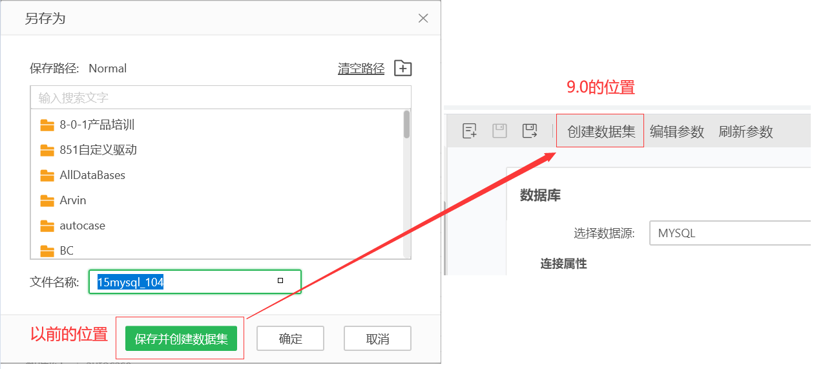

数据集
  - 组合数据集不再支持拖拽单独的物理表，必须要2个及以上。
  - 数据集保存和另存为的dialog中的“保存并创建报告“移到了工具栏
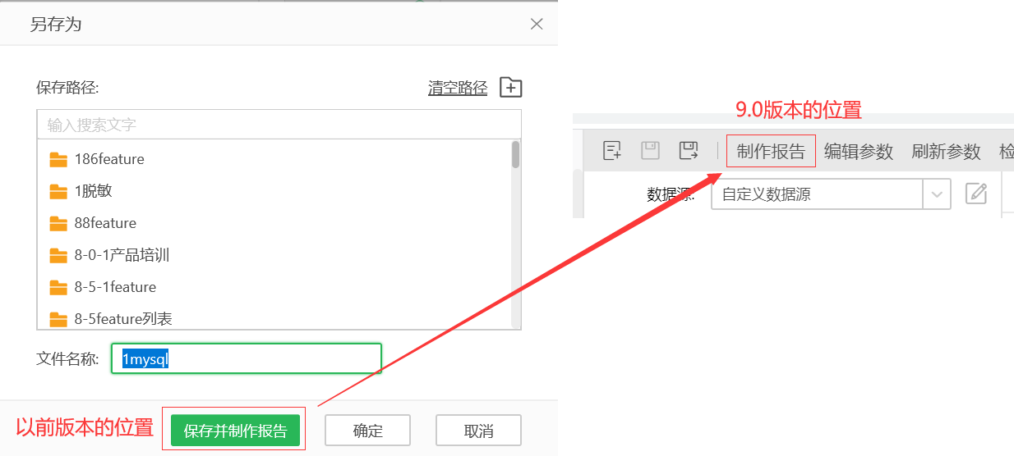
  - 除了组合数据集、自服务数据集、多维数据集，其他数据集都将数据详情放到第一位，在第一次点击“刷新数据”后自动展示数据，如果手动切换了数据详情和元数据，后续点击刷新数据会保持在当前的页面。
  - 数据集预览行数默认值改从1000改成200。
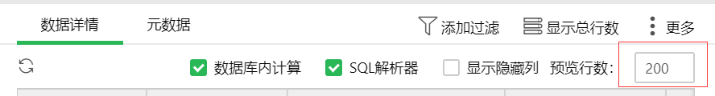
  - 数据详情界面的隐藏图标没有了，改成了文字放到了更多菜单中
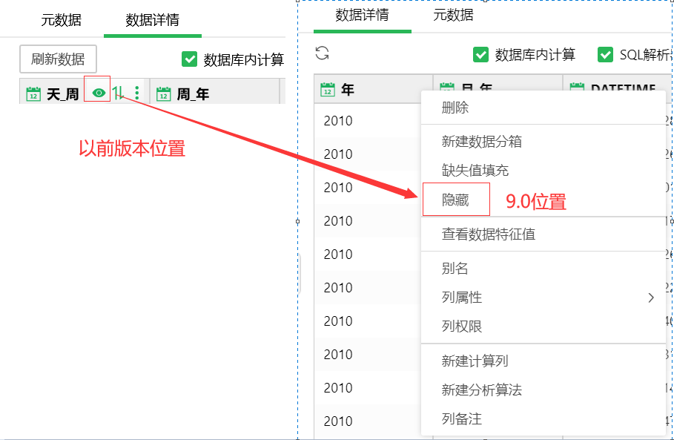
  - 新建计算列，语法调整（目前此feature只给华为打包，发布的安装包还是老的逻辑，可参考产品手册创建数据集->数据治理->设置表达式章节）。
- 日期时间、文本、数学、类型转换、逻辑 这几类中的部分函数能够下推到数据库，8.8支持的数据库是Oracle，SybaseIQ，测试的数据库版本是Oracle11g，SybaseIQ16.1。9.0新增支持的数据库是DB2，Derby，Gbase8a，HANA，Mysql，Sqlserver，GaussDB100，Max Compute，Postgresql，测试的数据库版本是DB2 v11.1.3.3，Derby-10.14.2.0，Gbase8a8.6.2.43，HANA 2.00.36，Mysql5.6.43，SQL Server 2008，GaussDB_100_1.0.1.B023，Max Compute 新申请的，PostgreSQL 10.8。
- 以前版本（8.0,8.5,8.6,8.7）制作报告里建表达式的时候，可以建出相同id的表达式来，8.8，9.0版本不允许了。

四 可视化
- 优化的图表显示：
  - 多标签时不会自动计算延伸的轴刻度，9.1会有轴刻度动态计算来优化
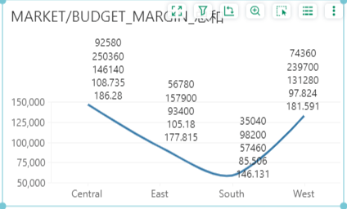
  - 轴标签和刻度若在绘图区域内，设置了外部的标签和刻度会从轴上方改至轴下方，从轴右边改至轴左边（雷达图）
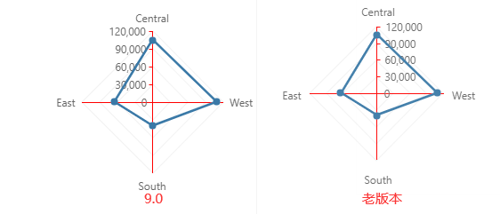
  - 词云算法有优化，标签布局和顺序会有改变
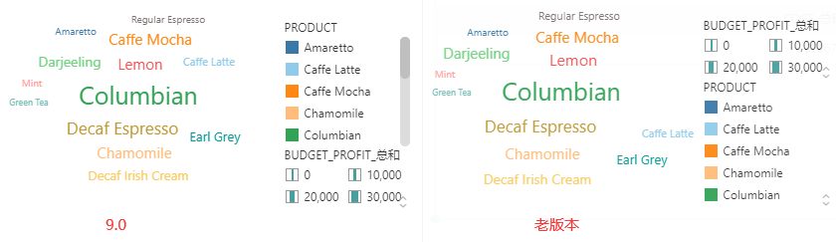
  - 标记组颜色为度量时，图例的数值范围显示会变化，变成真实值
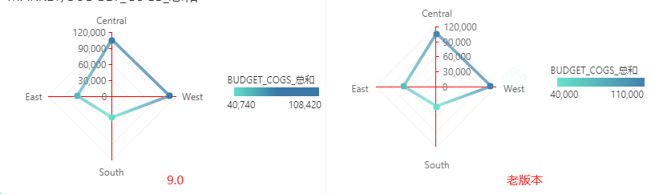
  - 标签自动逻辑有修改，压标记的标签都会隐藏掉，组件较小时显示的标签会少
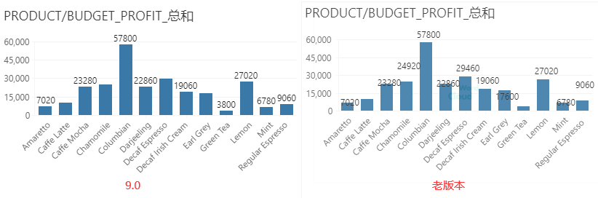
- Echart、富文本、webpage等导出，不再支持phantomjs方式，只支持puppeteer方式，而通过puppeteer方式只支持centos7以上系统。
- 老语法表达式存在计算结果和之前版本不一致的情况，需要在表达式顶部添加注释" //Using JSEngine"。例如：日期= 2020-06-06，表达式为：month(col[“日期”])，不添加注释，返回值为：2020-06-01；顶部添加 "//Using JSEngine" 后，返回值为 6。
- 下拉参数样式改成和列表参数下拉布局一样
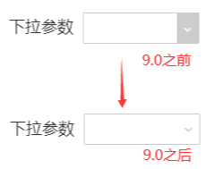

五 企业级管理
- 9.0新增的插件算子是一种 特殊的资源：只能设置读权限，不能设置写权限。
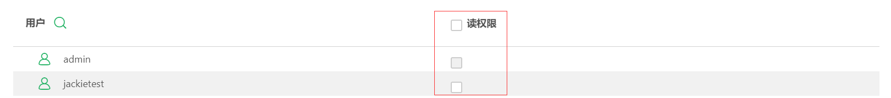
- 对于9.0X-Suite产品，数据库系统、文件系统的选择和同步页面以及数据库管理模块改为付费模块。
- 桌面版
  - 桌面版安装包只支持win64，Linux，不支持mac；
注意：在linux上安装，要确认安装的用户有以下三个目录的写权限① /etc ② /usr/share/applications ③ 安装产品的目录； 登录系统的用户有安装产品目录的读写权限。
  - 桌面版和服务器端实现数据上传下载
3.2.1服务器端数据下载：
- 服务器端支持下载数据集并双击上传到桌面端；服务器端下载类型包括：数据库连接和离线数据集。
- SQL数据集&Mongo数据集支持下载数据库连接和离线数据集；组合数据集、自服务数据集、定制数据集、内嵌数据集、数据集市数据集只支持下载离线数据集；多维数据集不支持数据下载。
- 下载数据库连接再上传桌面端，默认会将数据源里的用户名和密码置为空。若希望保留用户名和密码，需配置属性desktop.query.check=false。
- 若数据集中添加了行过滤器，列过滤，脱敏和隐藏列，则只能下载离线数据集。
- 下载离线数据集时，只下载数据集里的指定行数的数据，下载内容不包括数据源，在桌面端制作报告后再上传回服务器端，数据集又会连上服务器端原来的数据源。
- 下载离线数据时，数据为样本行数，所以顺序是随机的。
3.2.2 桌面端数据下载与上传：
a. 桌面端支持下载数据源，数据集和报告，下载后可双击上传到另一个桌面端。桌面端下载的文件只能上传桌面端，不能上传到服务器端。
b. dartmart数据源, 集市数据集不支持下载。
c. 对于linux系统，将离线数据集上传到桌面端时，避免权限问题最好将离线数据集放在 桌面版的安装目录下再上传。

六 大数据

系统重启调度任务提示优化
优化因系统重启导致的调度任务失败提示。如果在执行调度任务的过程中出现系统重启，以前版本会显示任务成功，9.0会显示系统重启导致任务失败。

七 war包部署
使用容器部署war包时，由于weblogic中内嵌的derby数据库和产品自带的derby数据库版本不一致，存在冲突现象，现有两种解决方案：
- 将weblogic中内嵌的derby数据库删除；
- 将产品jdbcDriver/Default中自带的derby数据库剪切至与jdbcDriver同级的lib文件夹下。

八 深度分析
1、9.0新增一个Y-AI的license，该license设计了全新插件框架并且部分内置算子采用该插件框架实现，支持用户通过提供的SDK离线开发自定义插件满足个性化的算法需求。
2、操作目录修改，旧版本升级的客户，如不替换license，仍然显示旧版本目录。
老版本用户又购买了永洪Y-AI的用户会显示插件算子目录，非插件算子部分移入旧操作目录，默认隐藏，可以属性里配置参数 old.operator.folder.show=true;
只购买了Y-AI的新用户，不显示旧操作，案例只保留使用Python脚本和R脚本的四个案例。
- 新增的运行记录功能，默认保留7天100条记录，可通过配置参数 hold.experiment.execution.record.day 来修改天数
experiment.execution.record.maximum.number类修改条数。
4、重新定义了插件算子的连线规则，旧版操作节点暂时不支持和插件算子混合使用，插件算法节点导出的模型暂不支持Python脚本节点使用。
5、插件算子构建的实验及无依赖的多个子流程支持并发执行。
6、新增调度任务类型为深度分析实验，包含之前版本的导出数据库，8.6暂不支持升级。新增保存为数据集、部署为REST服务。
7、新增了REST请求和响应节点，可将用户构建的实验服务化，同时可以通过调度任务新增的深度分析实验中【部署为REST服务】任务，来创建开放的模型推理服务接口供用户的第三方系统访问。
8、DM-Engine 版本更新到1.1版本，支持插件算子的执行，修复了若干bug。

